14 февраля
610 лет назад родился
Леон Баттиста Альберти
(1404-1472), итальянский гуманист, писатель, ученый, архитектор

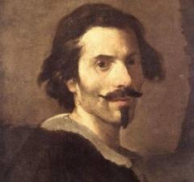
Леон Баттиста Альберти родился 18 февраля 1404 года в Генуе (Италия), в знатной семье.
Он обучался в Падуе, а в 1428 году окончил университет в Болонье и стал секретарём кардинала Альбергати. С 1432 по 1462 год работал в канцелярии Папы Римского, после отставки жил в Риме.
Наиболее известными из писательских произведений Альберти являются комедии «Филодокс» (1425) и «Деифира» (1428), латинские тексты «О преимуществе и недостатках учёных» (1430), «Понтифекс» (1437), диалоги «О семье» (1434-1441) и «О спокойствии души» (1443). Самым главным трудом его жизни стал цикл «Застольные беседы», написанный в 1450-1460-х годах, который считается образцом гуманистической прозы 15 века.
Леон Баттиста Альберти первым призывал применять итальянский язык в литературе, его элегии были первыми произведениями этого жанра на итальянском.
В архитектуре Альберти был поклонником античных мотивов. По его замыслам был возведён дворец Ручеллаи во Флоренции, произведена перестройка церквей Санта-Мария-Новелла и Сан-Франческо. Альберти первым связно изложил математические основы учения о перспективе. Внес он также существенный вклад в развитие криптографии, предложив идею многоалфавитного шифра.
25 апреля 1472 года великого творца не стало, он умер в Риме в возрасте 68 лет.

